整体案例在D:\idea.code\mybatis-demo
整体结构及代码

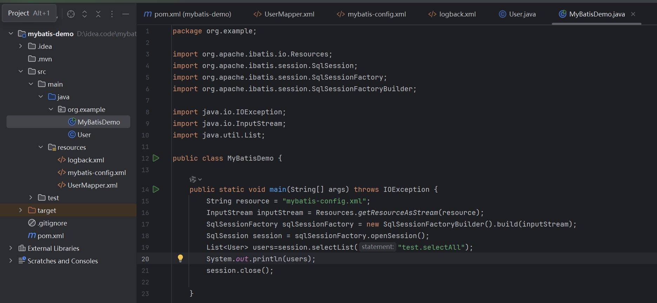
package org.example;
// 导入MyBatis的资源加载工具类，用于读取配置文件
import org.apache.ibatis.io.Resources;
// 导入MyBatis的SqlSession接口，用于执行SQL、获取Mapper等核心操作
import org.apache.ibatis.session.SqlSession;
// 导入MyBatis的会话工厂接口，用于创建SqlSession对象
import org.apache.ibatis.session.SqlSessionFactory;
// 导入SqlSessionFactory的构建器类，用于解析配置文件并创建SqlSessionFactory
import org.apache.ibatis.session.SqlSessionFactoryBuilder;
// 导入IO异常类，getResourceAsStream方法会抛出该异常
import java.io.IOException;
// 导入输入流类，用于读取mybatis-config.xml配置文件
import java.io.InputStream;
// 导入List集合类，用于接收查询返回的用户列表
import java.util.List;
/**
MyBatis入门测试类
功能：通过MyBatis查询数据库中的用户列表并输出*/public class MyBatisDemo {
/**
主方法（程序入口）
@param args 命令行参数（此处未使用）
@throws IOException 配置文件读取失败时抛出IO异常（简化写法，实际开发建议try-catch）*/public static void main(String[] args) throws IOException {// 1. 定义MyBatis核心配置文件的路径（resources根目录下）String resource = "mybatis-config.xml";// 2. 通过Resources工具类加载配置文件，转换成输入流InputStream inputStream = Resources.getResourceAsStream(resource);// 3. 创建SqlSessionFactoryBuilder构建器对象，解析配置文件输入流，生成SqlSessionFactory工厂SqlSessionFactory sqlSessionFactory = new SqlSessionFactoryBuilder().build(inputStream);// 4. 通过工厂创建SqlSession对象（MyBatis默认手动提交事务，openSession(true)可自动提交）SqlSession session = sqlSessionFactory.openSession();
// 5. 执行SQL查询：参数为"namespace.id"（test是UserMapper.xml中的namespace，selectAll是查询标签的id）
// 返回值为List<User>类型，接收查询到的所有用户数据
List<User> users = session.selectList("test.selectAll");
// 6. 打印查询结果，查看用户列表
System.out.println(users);
// 7. 关闭SqlSession，释放数据库连接资源（必须执行，否则会造成资源泄漏）
session.close();
}
}
pom.xml
<?xml version="1.0" encoding="UTF-8"?>
<project xmlns="http://maven.apache.org/POM/4.0.0"
xmlns:xsi="http://www.w3.org/2001/XMLSchema-instance"
xsi:schemaLocation="http://maven.apache.org/POM/4.0.0 http://maven.apache.org/xsd/maven-4.0.0.xsd">
<modelVersion>4.0.0</modelVersion>
<groupId>org.example</groupId>
<artifactId>mybatis-demo</artifactId>
<version>1.0-SNAPSHOT</version>

<properties>
<maven.compiler.source>21</maven.compiler.source>
<maven.compiler.target>21</maven.compiler.target>
<project.build.sourceEncoding>UTF-8</project.build.sourceEncoding>
<!-- 统一管理版本，方便后续维护 -->
<mybatis.version>3.5.13</mybatis.version>
<mysql.connector.version>8.0.33</mysql.connector.version>
<junit.version>4.12</junit.version>
<logback.version>1.2.3</logback.version>
</properties>

<dependencies>
<!-- MyBatis核心依赖（修正为正确版本） -->
<dependency>
<groupId>org.mybatis</groupId>
<artifactId>mybatis</artifactId>
<version>${mybatis.version}</version>
</dependency>

<!-- MySQL驱动（建议升级到8.x，适配高版本JDK和MySQL） -->
<dependency>
<groupId>mysql</groupId>
<artifactId>mysql-connector-java</artifactId>
<version>${mysql.connector.version}</version>
<!-- 可选：添加scope=runtime，编译时不需要，运行时加载 -->
<scope>runtime</scope>
</dependency>

<!-- JUnit测试依赖 -->
<dependency>
<groupId>junit</groupId>
<artifactId>junit</artifactId>
<version>${junit.version}</version>
<scope>test</scope>
</dependency>

<!-- 日志框架：只保留logback（SLF4J官方推荐），删除log4j绑定 -->
<dependency>
<groupId>ch.qos.logback</groupId>
<artifactId>logback-classic</artifactId>
<version>${logback.version}</version>
</dependency>
<dependency>
<groupId>ch.qos.logback</groupId>
<artifactId>logback-core</artifactId>
<version>${logback.version}</version>
</dependency>
</dependencies>

</project>
logback.xml

<?xml version="1.0" encoding="UTF-8" ?>
<!DOCTYPE configuration
PUBLIC "-//mybatis.org//DTD Config 3.0//EN"
"http://mybatis.org/dtd/mybatis-3-config.dtd">
<configuration>
<environments default="development">
<environment id="development">
<transactionManager type="JDBC"/>
<dataSource type="POOLED">
<property name="driver" value="com.mysql.cj.jdbc.Driver"/>
<property name="url" value="jdbc:mysql:///mybatis?useSSL=false"/>
<property name="username" value="root"/>
<property name="password" value="123456"/>
</dataSource>
</environment>
</environments>
<mappers>
<mapper resource="UserMapper.xml"/>
</mappers>
</configuration>
UserMapper.xml(命名形式可以为要操作的数据库)
<?xml version="1.0" encoding="UTF-8" ?>
<!DOCTYPE mapper
PUBLIC "-//mybatis.org//DTD Mapper 3.0//EN"
"http://mybatis.org/dtd/mybatis-3-mapper.dtd">
<mapper namespace="test">
<select id="selectAll" resultType="org.example.User">
select * from tb_user;
</select>
</mapper>

重要点
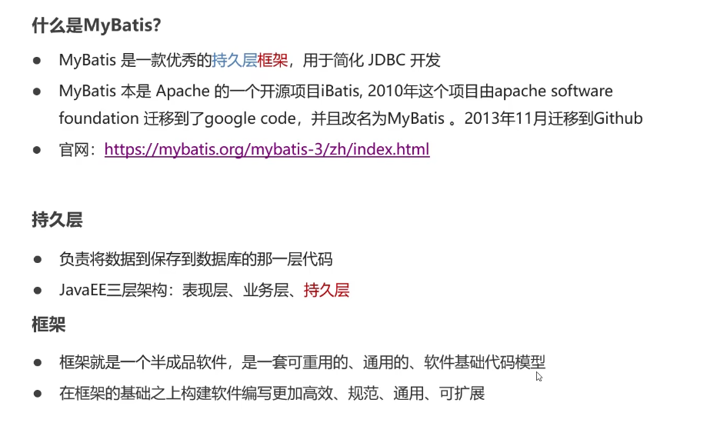

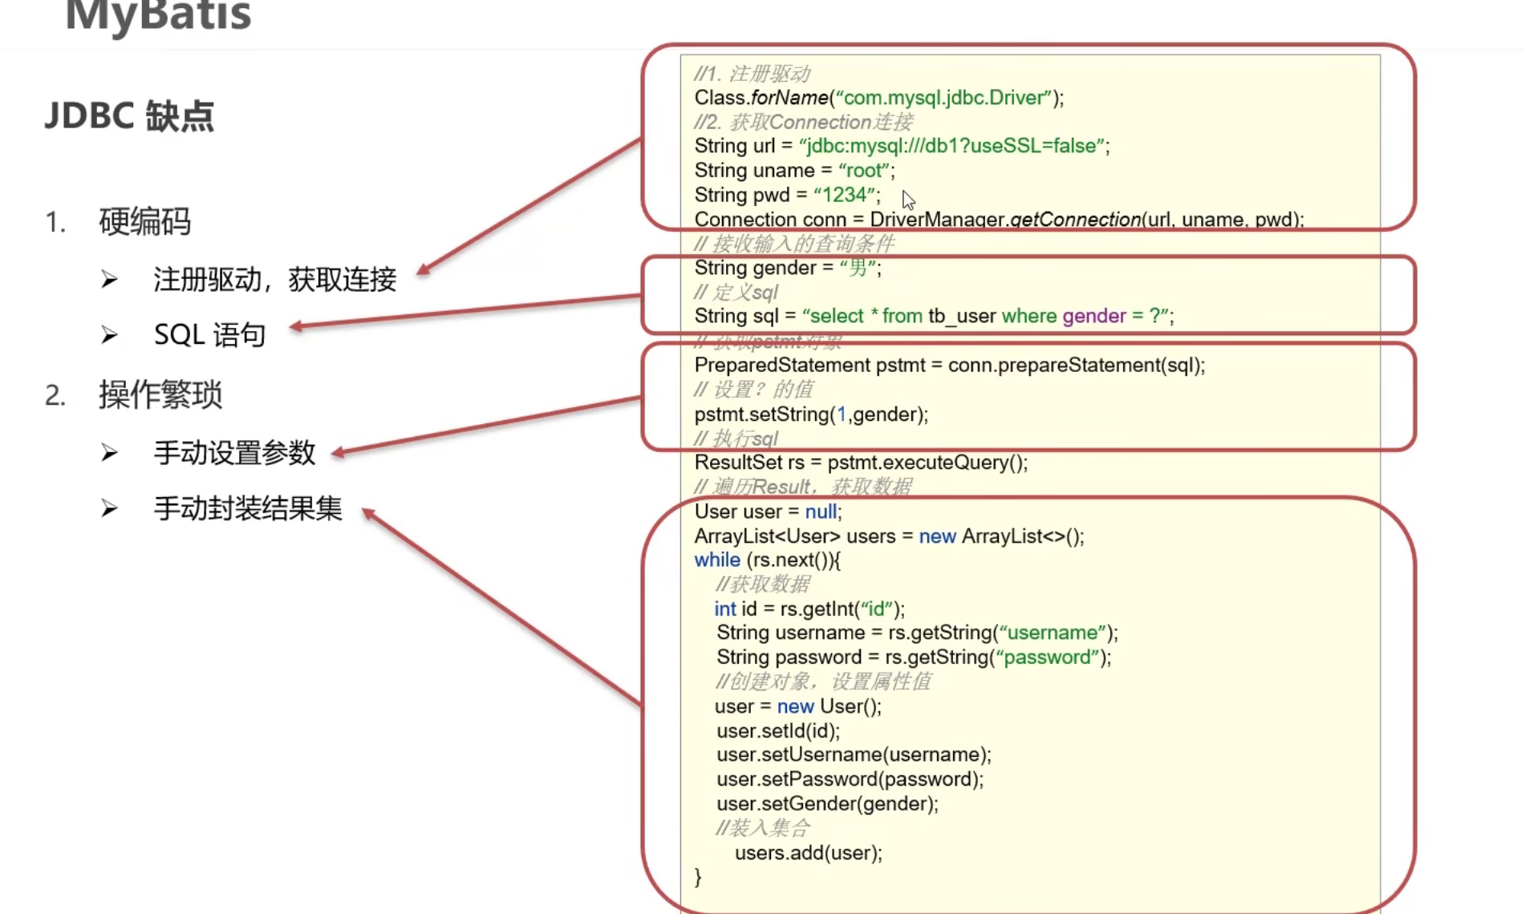

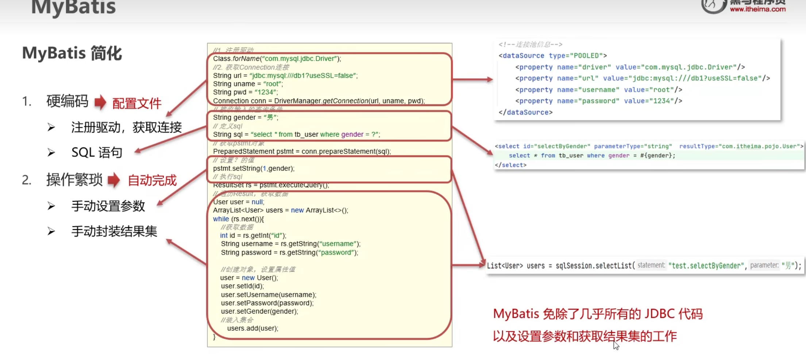

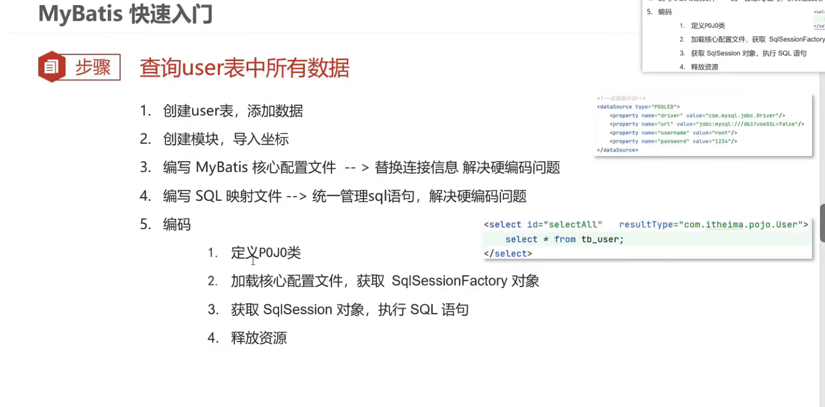
Mapper代理开发
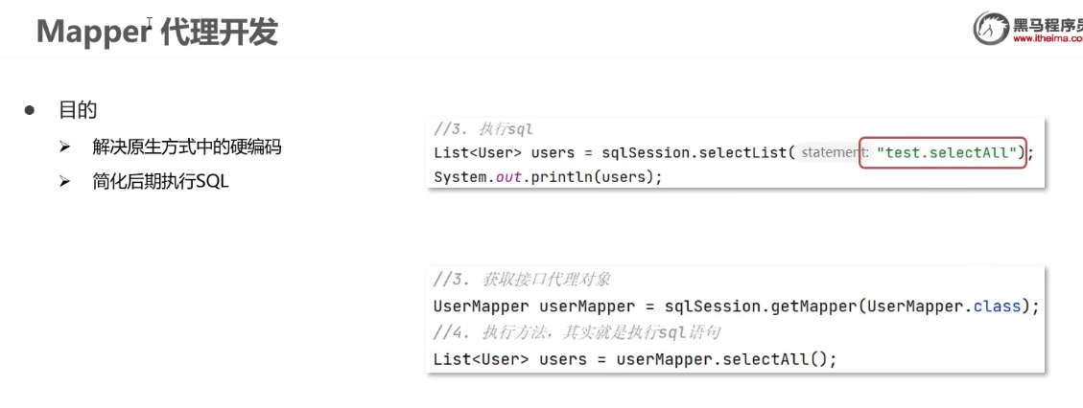
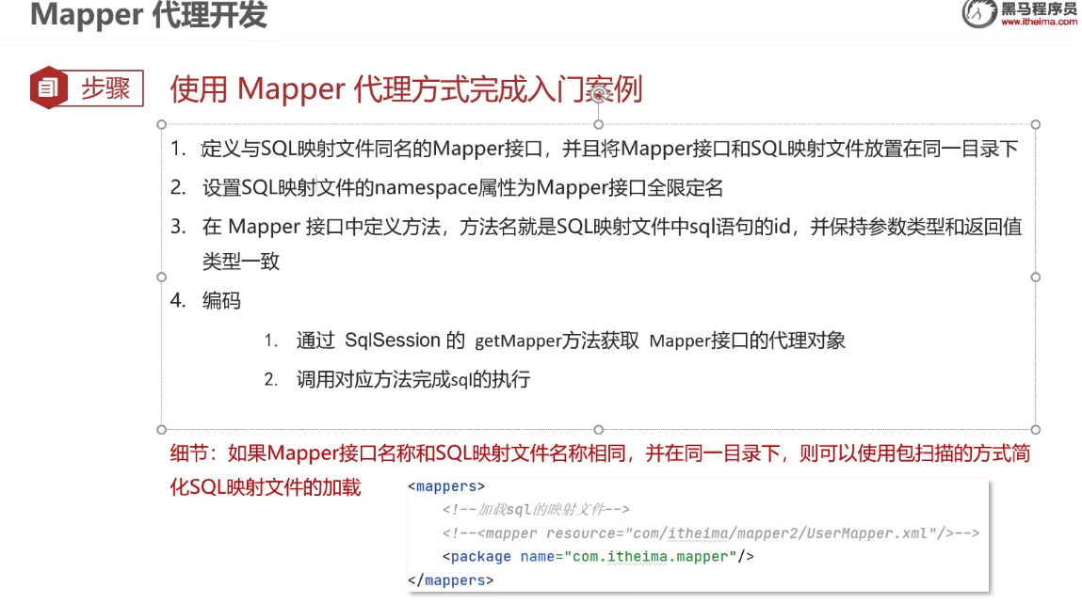
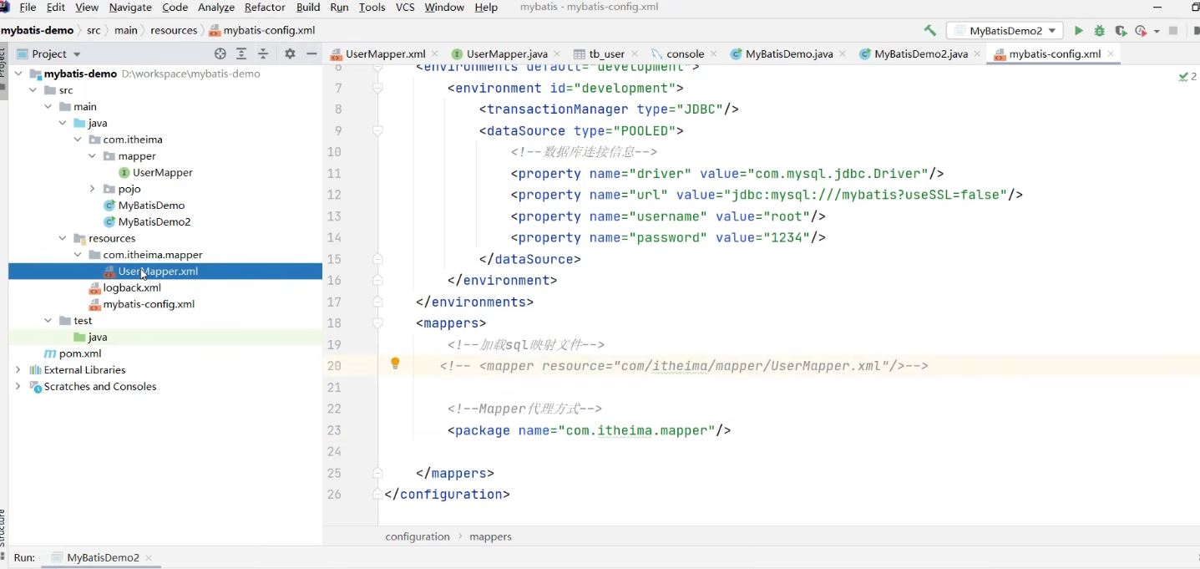
改动如下
1.
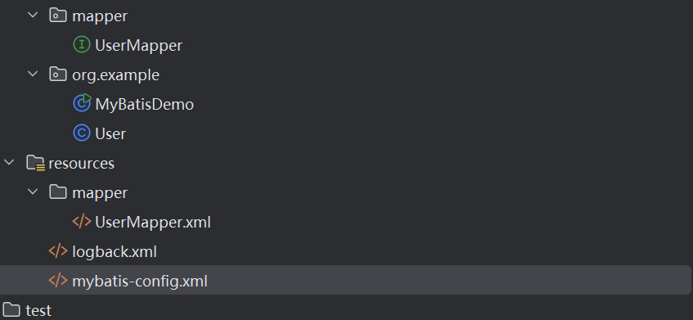
接口
package mapper;
import org.example.User;
import java.util.List;
public interface UserMapper {
List<User> selectAll();
}
2.
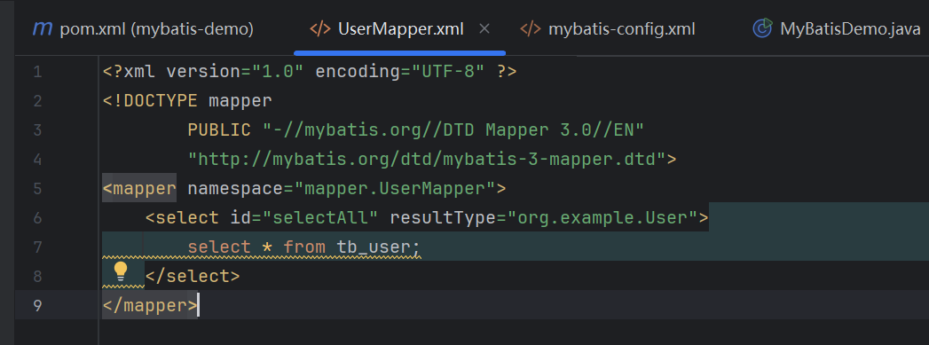
3.接口
package mapper;
import org.example.User;
import java.util.List;
public interface UserMapper {
List<User> selectAll();
}
4
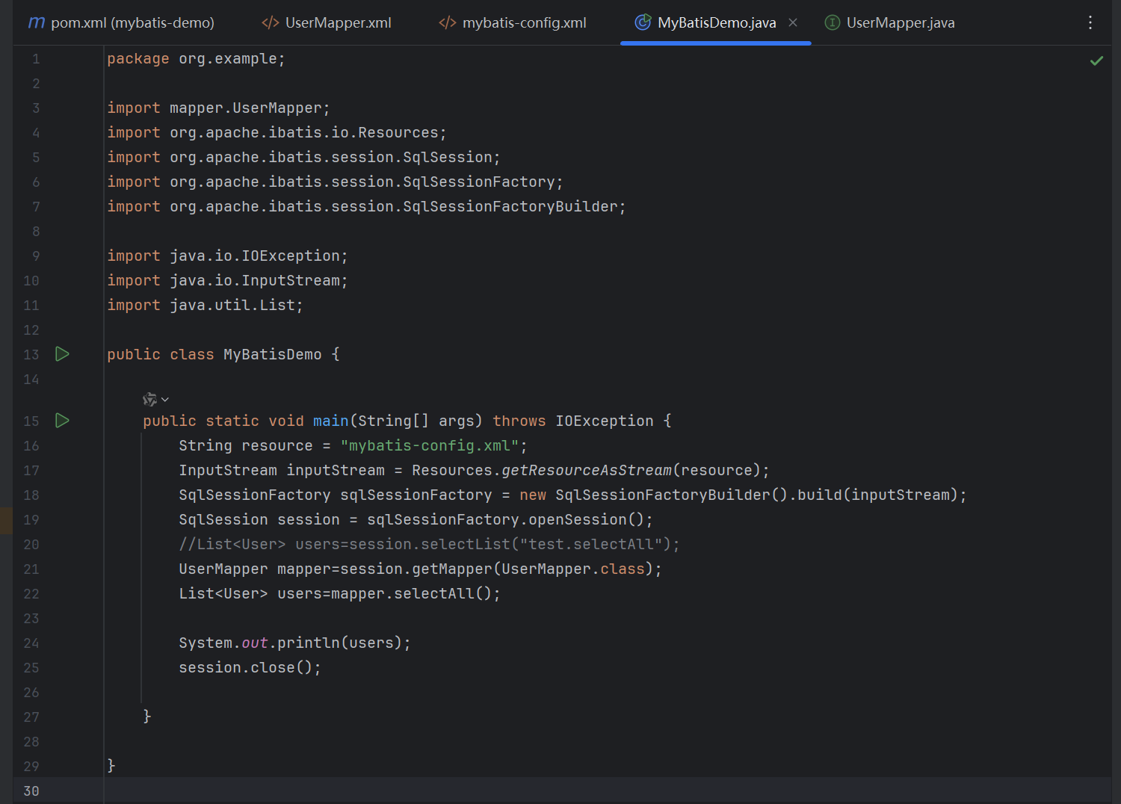

其它

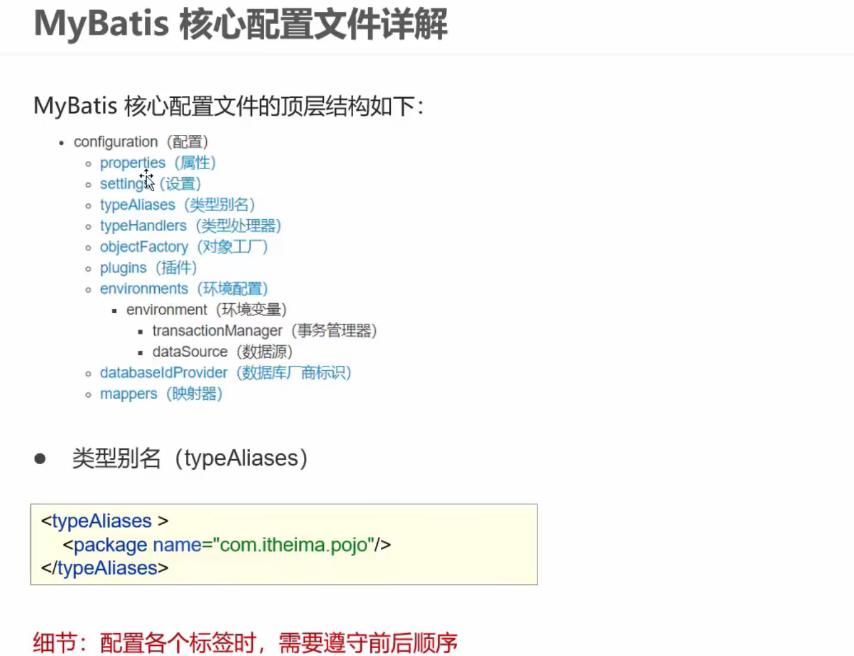

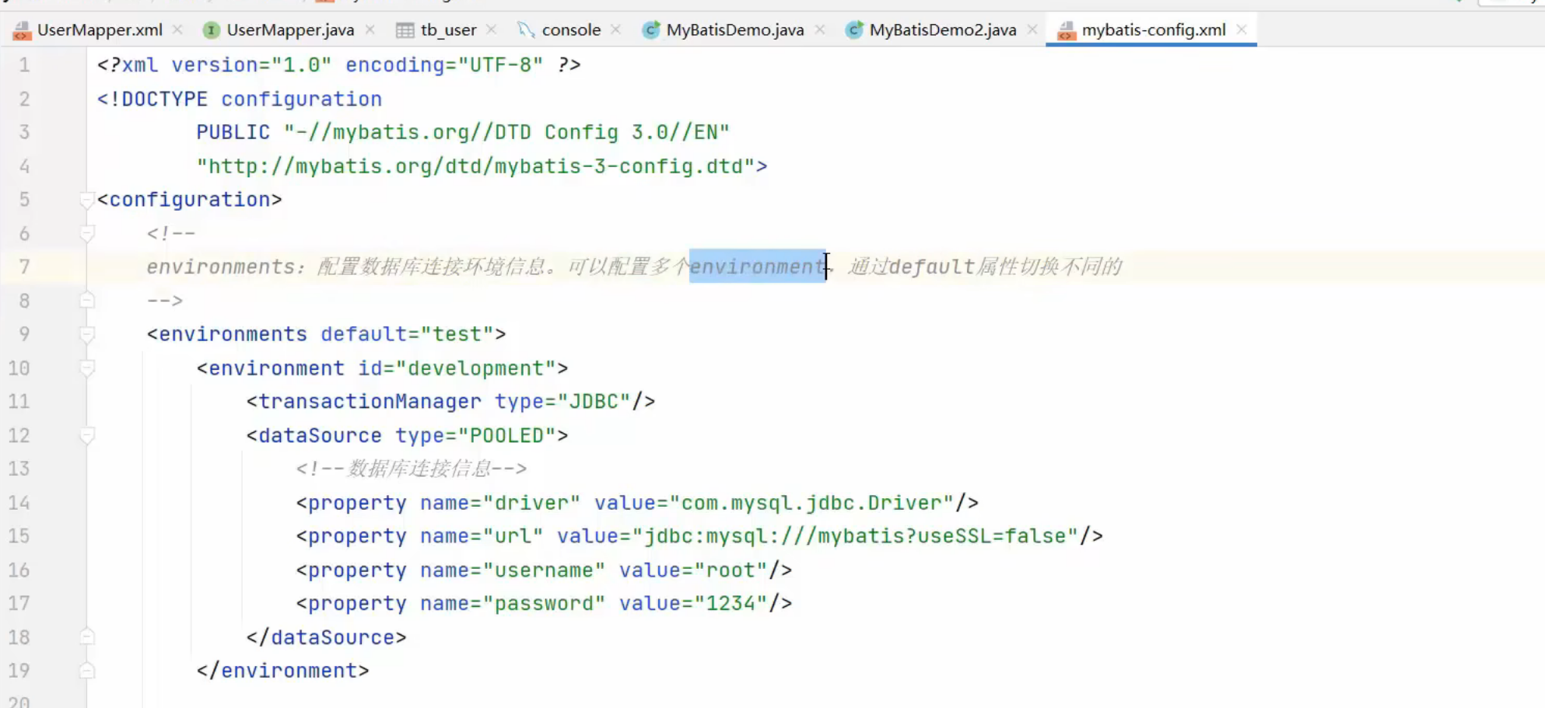
数据库的字段名称和实体类的属性名称不一样。
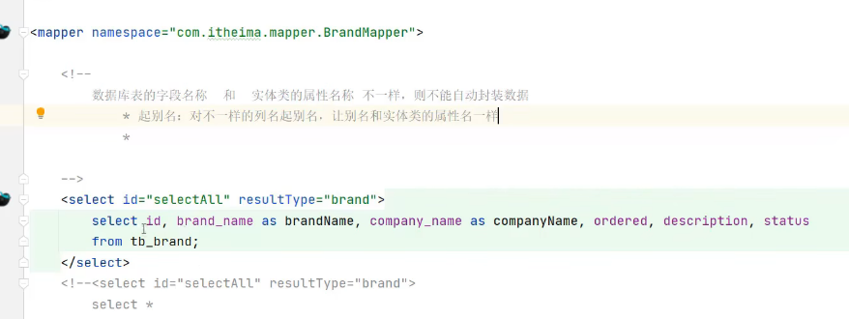

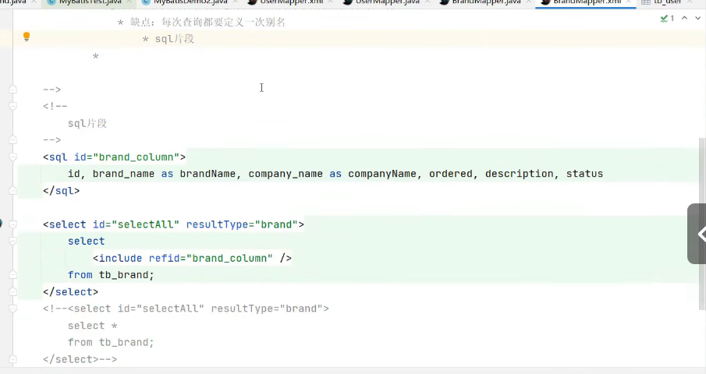
三种方法最常用的是resultMap方法
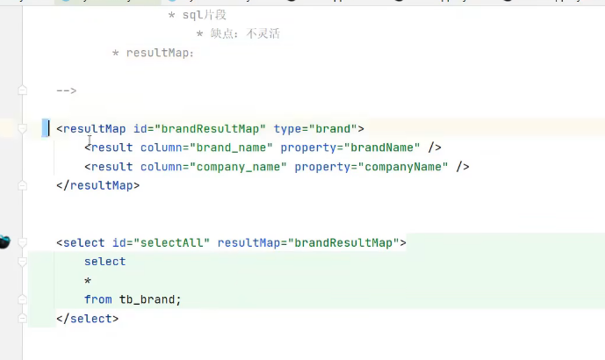
参数占位符
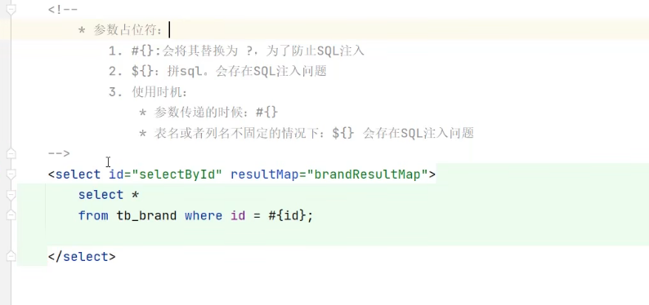

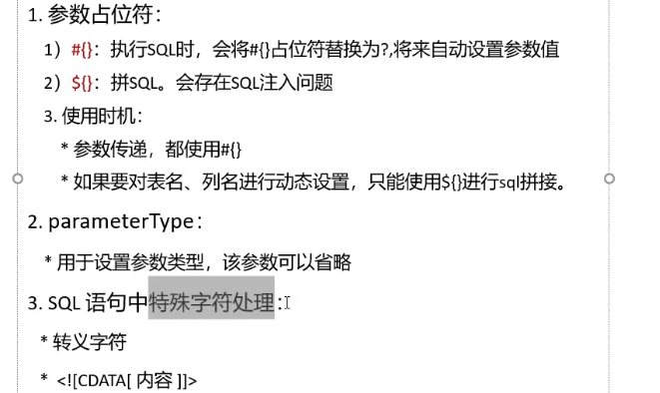
多条件查询
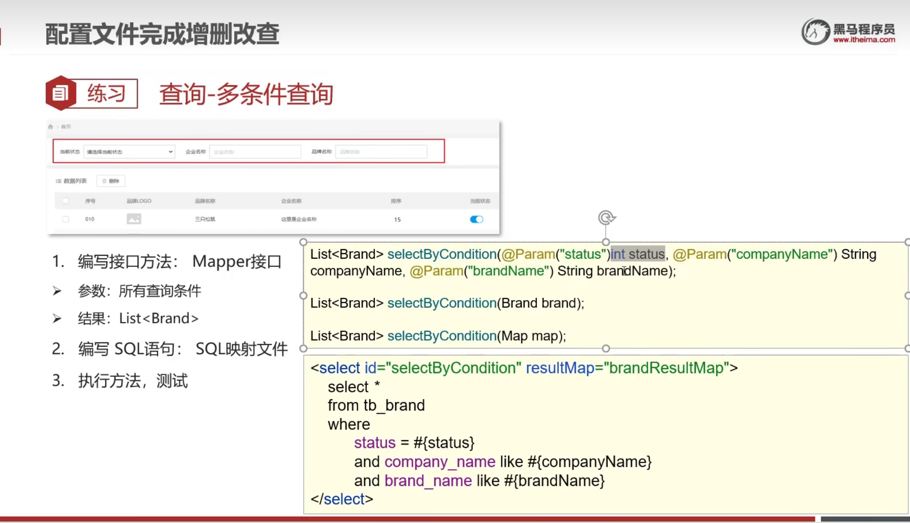

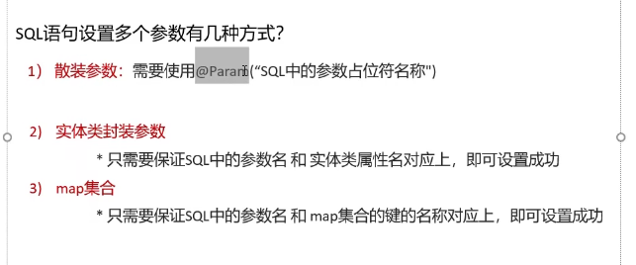
动态条件查询
if where
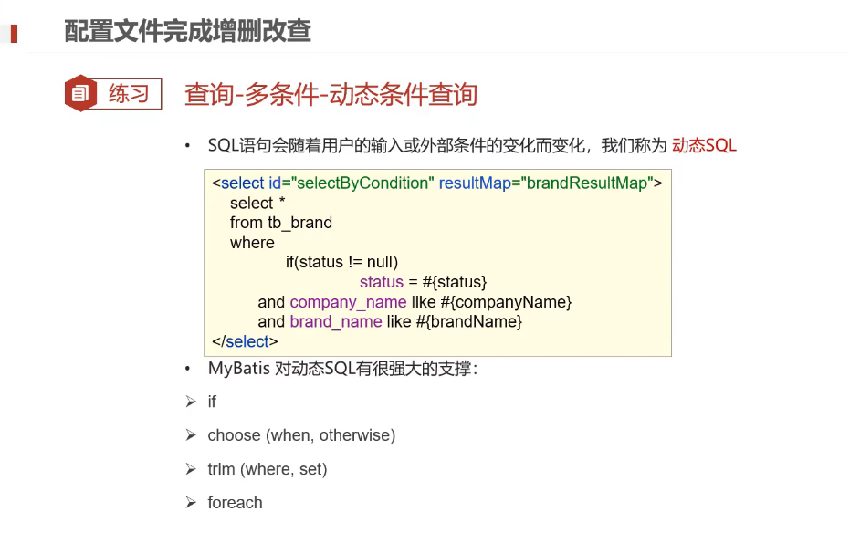
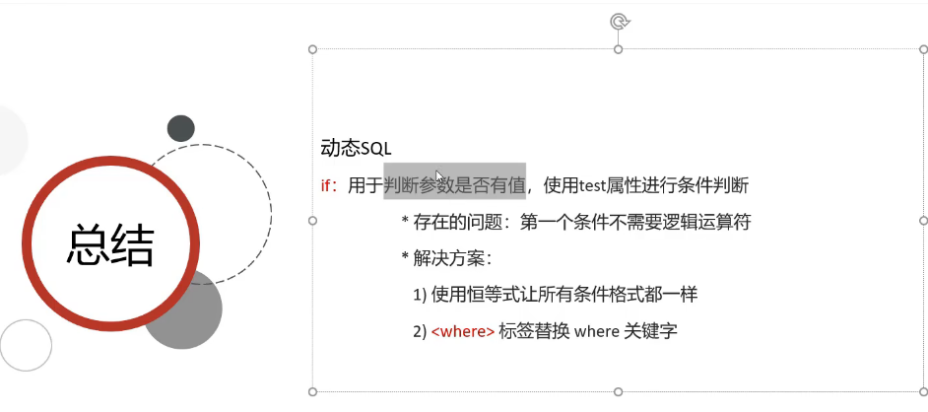
choose
